GAUTENGSE DEPARTEMENT VAN ONDERWYS
SENIORSERTIFIKAAT-EKSAMEN

TECHNIKA (SIVIEL) HG

TYD: 3 uur

PUNTE: 300

BENODIGDHEDE:

- Antwoordboek
- A3-grootte tekenpapier
- Tekeninstrumente
- Sakrekenaar
- Antwoordblad HG 712-1/1(1)

INSTRUKSIES:

- Hierdie vraestel bestaan uit TWEE Afdelings, A en B.

- Afdeling A is VERPLIGTEND.

- Beantwoord Afdeling A en enige DRIE vrae uit Afdeling B.

- Alle berekeninge en skriftelike antwoorde moet in jou antwoordboek gedoen word.

- Antwoordblad HG 712-1/1(1) (bladsye 9 – 12) is agter in hierdie vraestel. Maak asseblief hierdie antwoordblad los en plaas dit binne-in jou antwoordboek nadat jy dit voltooi het.

- Nommer jou vrae soos dit op die eksamenvraestel voorkom.

- Toon die nommer van die vraag wat jy beantwoord duidelik, op die tekenvel aan.

- Gebruik albei kante van die tekenpapier.

- Tekeninge en sketse moet volledig gemaatskryf en netjies afgewerk word met die nodige opskrifte en byskrifte om met die SABS se Aanbevole Praktyk vir Boutekene ooreen te stem.

- Skryf jou eksamennommer op alle los bladsye, tekenpapier en jou antwoordboek.

- Vir die doel van hierdie eksamen moet die baksteengrootte as 220 mm x 110 mm x 75 mm geneem word.

AFDELING A

VERPLIGTEND

VRAAG 1

Figuur 1 toon ŉ balk wat eenvoudig by P en Q gesteun word met puntbelastings en verspreide belastings.

1.1 Bereken die reaksies by punte P en Q. | (10)

1.2 Bereken die buigmomente en skuifkragte by al die punte. | (41)

1.3 Teken die buigmoment- en skuifkragdiagramme. | (9)

Gebruik die volgende skale:

Ruimtediagram: 1:100
Skuifkragdiagram: 4 mm = 1 kN
Buigmomentdiagram: 2 mm = 1 kN.m

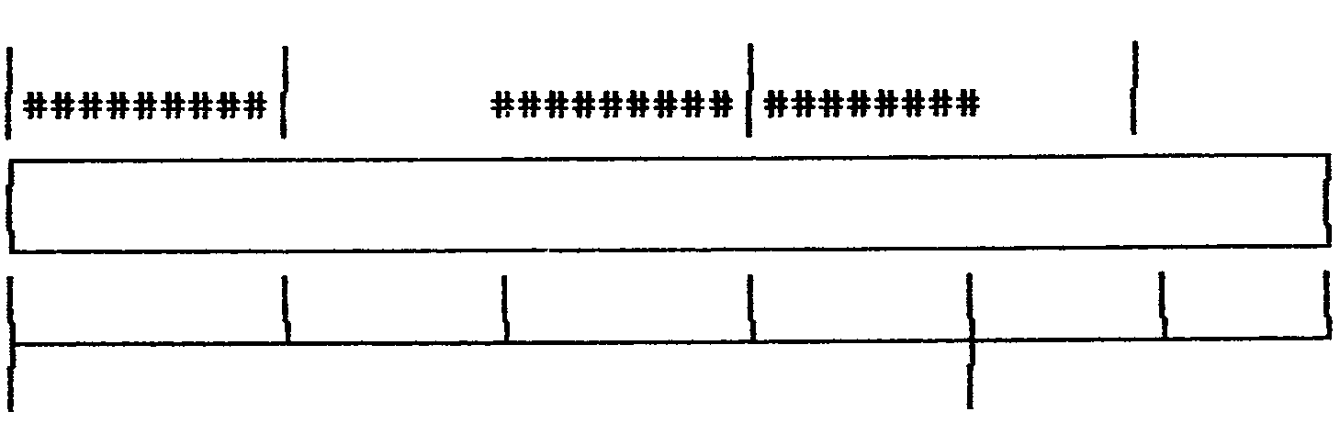
P
Q
2 000 mm
2 000 mm
2 000 mm
2 000 mm
2 000 mm
1 000 mm
AXBCDEFG
3 kN.m7 kN4 kN2 kN.m6 kN

Figuur 1 | [60]

VRAAG 2

2.1 Noem VYF items wat op ŉ rioolplan aangetoon moet word. | (6)

2.2 Noem DRIE verskillende gebruike van ŉ bukswaterpas. | (6)

2.3 Beskryf hoe jy die sakking by ŉ saktoets sal meet. | (8)

2.4 Noem TIEN voorsorgmaatreëls wat in ag geneem moet word om die veiligheid van die werkers sowel as die publiek tydens bouwerk te verseker. | (10)

2.5 Noem VYF vereistes van die bouregulasies wanneer ŉ riool onder ŉ gebou gelê moet word. | (10)

2.6 Teken ŉ vloeidiagram van ŉ organisasiestruktuur by ŉ gewone bouprojek. | (10)

2.7 Beskryf VYF belangrike aspekte wat, met die oog op maksimum doeltreffendheid, by die installering van ŉ sonverhittingstelsel in aanmerking geneem moet word. | (10)  [60]

TOTAAL VIR AFDELING A: | [120]

AFDELING B

VRAAG 3

Figuur 3 toon ŉ ruimtediagram van ŉ eenvoudig belaste raamwerk.

3.1 Bereken die reaksies by P en Q.

3.2 Bepaal grafies die aard en die grootte van die kragte wat by elke onderdeel inwerk.

Gebruik die volgende skale:

- Ruimtediagram: 1:100
- Kragtediagram : 10 mm = 1 kN

Teken die onderstaande tabel op jou tekenvel oor en beantwoord Vraag 3.2 daarop.

 | ONDERDEEL | AARD | KRAG
 | AH
 | BJ
 | CL
 | DN
 | EP
 | FO
 | FP
 | GH
 | HJ
 | JK
 | KL
 | LM
 | MN
 | NO
 | OP
 | GK
 | GM
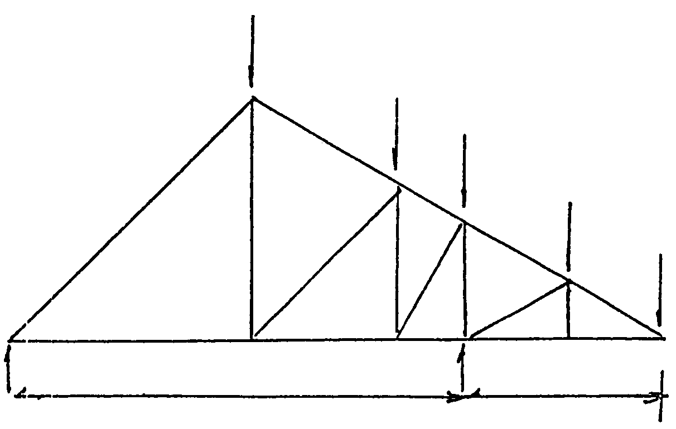
7 000 G
F 3000
45°
45°
60°
30°
30°
H
J
L
N
M
E
D
C
B
A
5 kN
4 kN
3 kN
3 kN
2 kN
P
Q
P
O
K

Figuur 3 | [60]

VRAAG 4

Figuur 4 toon ŉ grondplan van ŉ woonhuis. Bereken die hoeveelheid stene wat benodig word vir die:

4.1 onderbou 330 mm en 220 mm in wydte.

4.2 bo-bou 220 mm en 110 mm in wydte.

4.3 balkvulling 110 mm.

4.4 totale aantal stene vir die hele gebou.

Gebruik die volgende spesifikasies vir berekeningsdoeleindes:

- Gebruik 50 stene per vierkante meter vir ŉ halfsteenmuur.
- Die hoogte van die onderbou is 375 mm.
- Die hoogte van die bo-bou is 2 800 mm.
- Die hoogte van die balkvulling is 225 mm.
- Deuropeninge is 1 900 x 900 mm.
- Venstergroottes is 2 500 mm x 1 800 mm.
- ŉ 5% vermorsing van stene moet ook by die berekeninge ingesluit word.

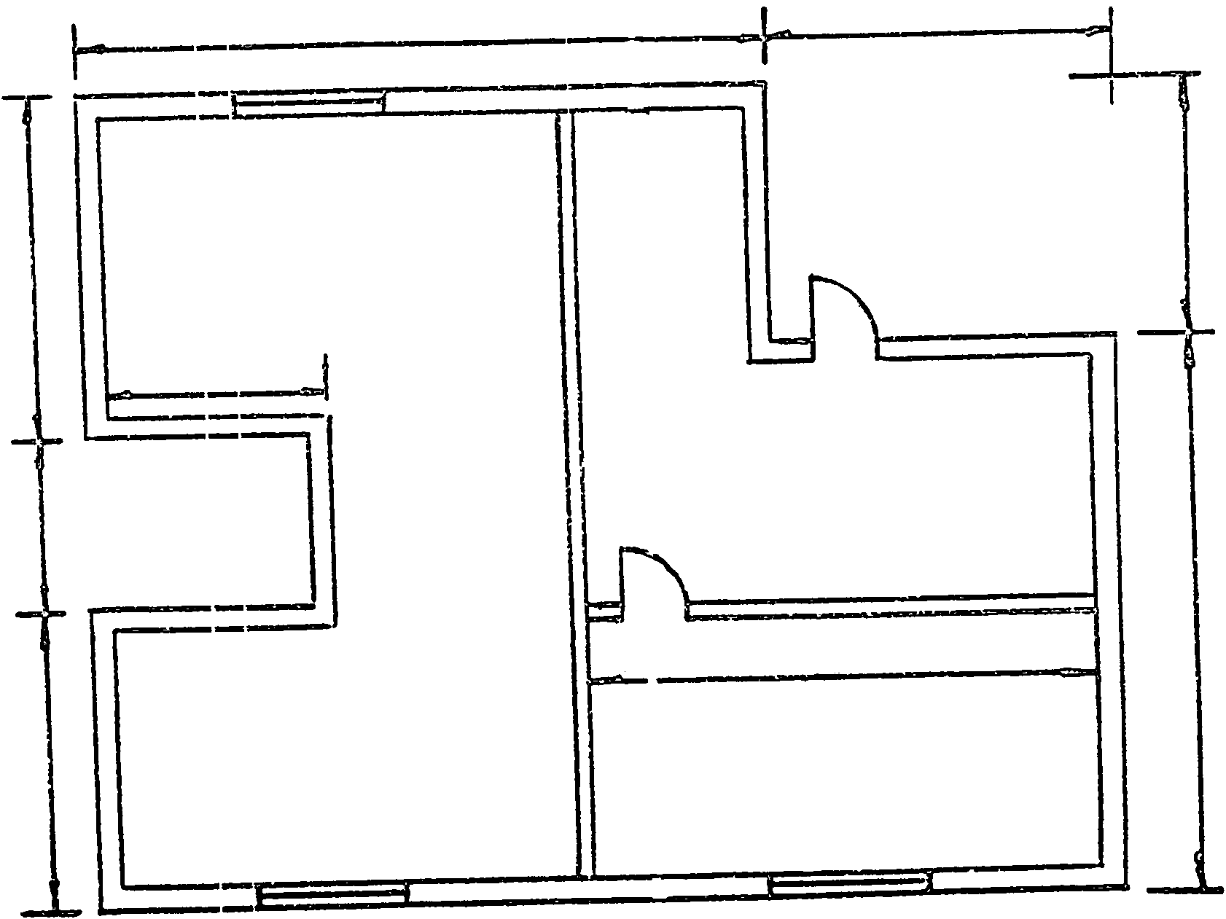
2 500
6 000
8 000
4 000
4 000
2 000
3 500
3 000
6 500

Figuur 4 | [60]

VRAAG 5

Die plan van ŉ woning word in Figuur 5 getoon. Die woning is voorsien van ŉ skilddak bedek met sink en ŉ oop dakrand met ŉ oorhang van 500 mm en ŉ helling van 30°. Die dak het reghoekige geute van 100 mm x 100 mm en ŉ fassiebord van 200 mm. Die bobou is 2 800 mm hoog en die onderbou bestaan uit 6 lae stene waarvan 4 lae bokant die grond uitsteek. Die woning het ŉ geraamde Z-plankdeur en alle staalvensters moet in die korrekte posisies geplaas word deur die groottes wat op die vensterskedule aangetoon word, te gebruik.

5.1 Teken, volgens ŉ skaal van 1:100, ŉ Suidaansig. | (40)

5.2 Teken, volgens ŉ skaal van 1:100, ŉ Wesaansig. | (20)
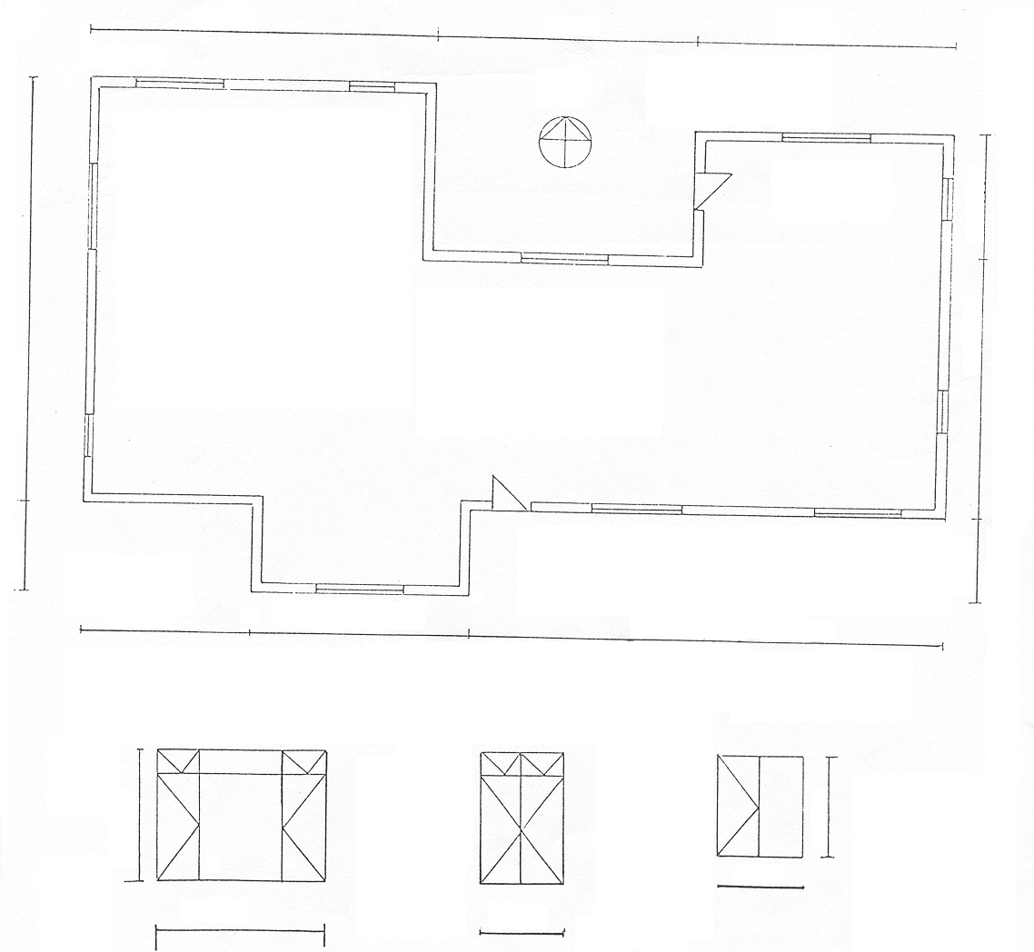
2 000
10 000
3 000
6 000
2 000
11 000
6 000
6 000
4 000
5 000
8 000
2 000
1 022
1 022
1 245
1 540
Figuur 5
N
VENSTERSKEDULE
[60]

VRAAG 6

6.1 ŉ Warmwaterstelsel bestaan uit ŉ elektriese warmwatersilinder (geiser), ŉ wateropgaarsilinder en ŉ sonverhittingsilinder. Die warmwaterstelsel is so verbind dat die elektriese warmwatersilinder onafhanklik of saam met die sonverhittingstelsel gebruik kan word. Die kouewatertoevoer word deur ŉ drukverminderingsklep beheer. Teken ŉ netjiese lyndiagram om die plasing asook tussenverbinding van die verskillende toebehore te illustreer. Dui ook die vloei van die water aan as beide die sonverhittingstelsel en die elektriese warmwatersilinder (geiser) gelyktydig gebruik word. | (30)

6.2 Figuur 6 toon ŉ verbinding van staaldakkappe aan. Teken, volgens ŉ skaal van 1:5, ŉ gedetailleerde tekening van die verbinding wat vir ŉ knoopplaat geskik sal wees deur van die volgende afmetings gebruik te maak:

- die diameter van boute D is 18 mm  - die naatrand is 1.5 D  - die boutsteek vir die hoofbalk is 5 D  - die bousteek vir die stutte is 3 D  - die hoofstang is 89 mm x 89 mm x 6 mm en die standaardkontramerk is 55 mm  - die stutte is 63 mm x 63 mm x 6 mm en die standaardkontramerk is 35 mm. | (30)

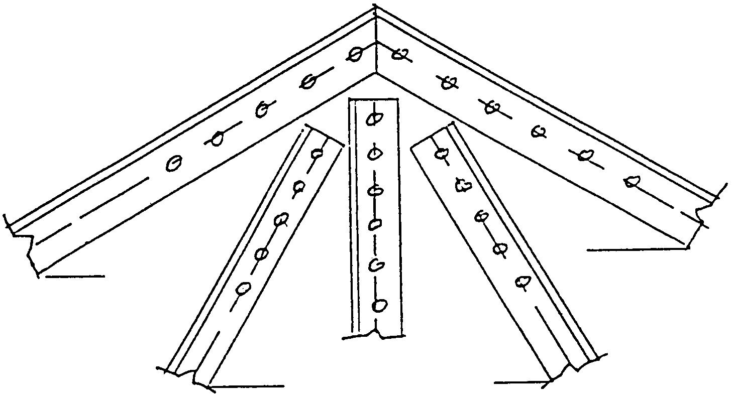
60°
60°
30°
30°

Figuur 6 | [60]

VRAAG 7

7.1 Gee TWEE eienskappe van materiaal wat gebruik kan word om beton te bewapen. | (4)

7.2 Verskaf DRIE belangrike redes waarom staalbewapening in betonkonstruksies gebruik word. | (6)

7.3 ŉ Bewapende betonbalk met ŉ breedte van 450 mm, ŉ diepte van 300 mm en ŉ span van 5 000 mm word deur twee betonkolomme van 350 mm x 350 mm op die ente ondersteun, asook deur ŉ ronde kolom met ŉ diameter van 300 mm in die middel van die balk.

Gebruik die volgende spesifikasies:

Betonbalk:

Hoofstawe 2/20 mm deursnee
Ankerstawe 2/16 mm deursnee
Skuifwapening 2/20 mm deursnee
Beuels 8 mm soos benodig vir die balk

Ronde kolom:

Hoofstawe 8/20 mm deursnee
Heliese beuel 1/6 mm deursnee

7.3.1 Teken, volgens ŉ skaal van 1:20, ŉ lengtesnit deur die balk om al die nodige staalwapening in posisie te toon. | (30)

7.3.2 Teken, volgens ŉ skaal van 1:15, ŉ vertikale snit deur die betonbalk, 300 mm van die linkerkantste kolom om staalwapening en een beuel met akkurate betondekking te toon. | (10)

7.3.3 Teken, volgens ŉ skaal van 1:5 ŉ horisontale snit deur die middelste betonkolom. Toon duidelik alle staalwapening met akkurate betondekking. | (10)  [60]

TOTAAL VIR AFDELING B: | [180]

TOTAAL: | 300

